段式格雷码尺产品介绍

一、工作原理

段式格雷码尺定位系统采用信号谐振映射原理来检测移动搬运设备的位移量，信号可以从移动端或者固定端获得，此项目中的位置信号根据现场需要从固定端或移动端得到。

信号映射器生成一路特殊谐振信号，经调制和功放后发射给段式格雷码尺。段式格雷码尺主要由电路板和信号接收元件组成，通过其内部的电路阵列，从信号采集器和映射器中收取能量和信号；接收到的信号经段式格雷码尺内部主电路板转换，形成同步时钟和测址信息，再行编码并调制，用以驱动相干同步位置标定线圈，向信号采集器和无源映射器输出包含位置信息的样本位置信号。信号采集器和无源映射器结合同步时钟和原始信号，与接收到的来自段式格雷码尺的位置信号作解调和差分比较，再使用专用解析算法，解出真实的位置值。

我公司经过第一代定位产品的升级改造而成的第三代段式码尺，第三代段式码尺对原生产工艺进行全面升级；全面取代单段内线缆编制方式，采用数控刻制方式，精度更高，分辨率更精细准确，体积和质量更轻便；且不会出现第一代线缆编制方式存在的电线老化、橡胶撕裂、橡胶老化、地址测量误差等现象，更经久耐用。

- 主要设备参数
1）可以车检和地检模式，固定安装的段式格雷码尺无需单独供电；
2）在整个测距区间满足满足刮板取料机的走行的实时、绝对、连续位置检测；
4）位置检测分辨率：1mm，位置测量绝对精度：≤2mm；
5）映射器与段式码尺的非接触间隙：30mm~300mm，上下偏摆容差：±50mm；
6）段式格雷码尺系统需可适应行走不同速度。
7）映射器和段式码尺整体密封，材质采用玻璃钢材质；车载映射器安装在段式码尺单侧边或双侧，保证检修设备的正常穿行；
8）段式格尺采用密封结构，可分段式安装替换、方便维修更换如新；具有良好的抗老化性，能适应热涨冷缩、振动等原因而发生的形变，抗恶劣环境，不怕水油尘蒸汽、耐酸碱；采用适当的结构形式，充分保证测距精度、线性度、重复性；且韧性强，偶尔有设备碰撞不会出现开裂现象、内部采用数码刻制形式代替原有线缆形式，不存在内部线路受外力断开的可能。
9）单根测尺的损坏或故障可及时更换，不影响系统运行，具有天然的干扰及故障隔离能力。
10）信号采集器设备具有自检功能，通过通信接口，可输出：自动诊断结果、自身工作状态、可提供维护参考信息，以及现场信噪比及信号强度等信息；
11）段式格雷码尺与胶带机机架平行安装，位置在胶带机的支腿侧面，配套相应安装支架等附件。
13）机上移动车载电气柜安装于室内，防护等级应IP54。

- 部件介绍
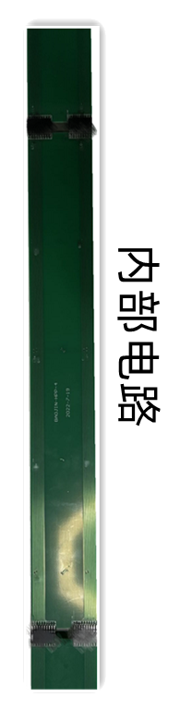
- 段式码尺
- 单根测尺长度：3200mm；数控加工一次成型，运输及安装简单方便
- 全密封形式，防护等级：IP68
- 分辨率2mm
- 单根之间航空插头对插形式，安装人员无需电气知识即可轻松安装。
- 外观采用玻璃钢材质，内部芯线采用数控刻制形式，非人为损坏情况下使用寿命大于十年；
- 相比于单根测尺内部线缆编码方式，新一代刻制方式信号稳定性更好、信号分布更均匀，线性度更好，所以检测精度更高、抗老化性能更强；
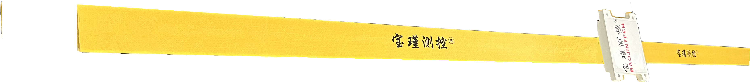
2、映射器
技术参数：
位置检测感应距离：水平方向30～300mm；上下方向±50mm；
工作频率： 50KHz
工作温度：－25℃～120℃；
电磁发射器安装方式：悬挂式。
材质工艺：车载部分由玻璃钢一次脱模成型，全密封处理，防护等级IP68；
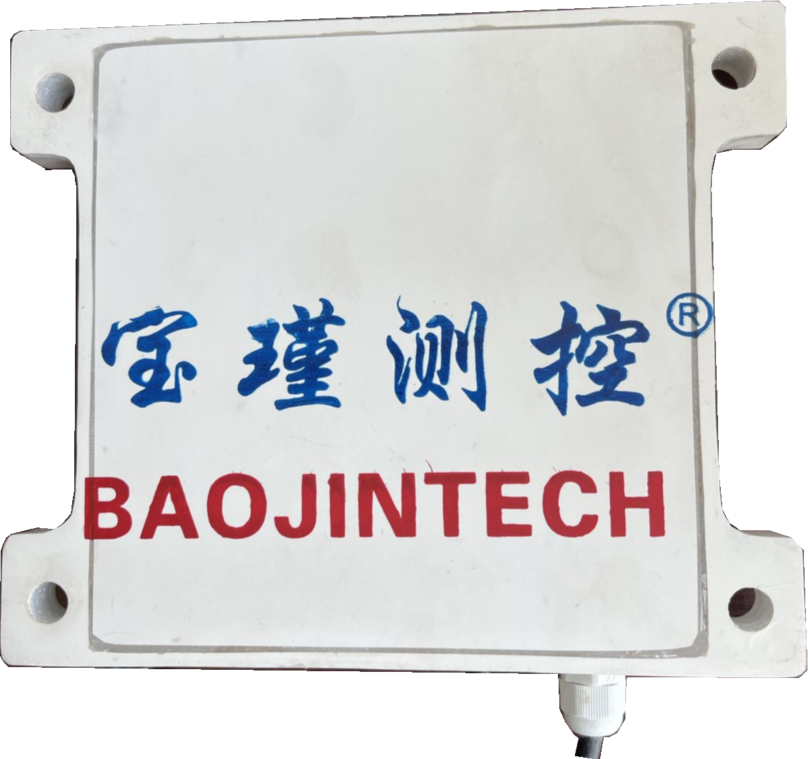
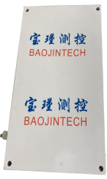
车载部分

3、编码器
编码器外壳采用工业铝型材，外壳采用粉末静电喷涂，材料不仅强度高，塑性好，通过IEC-60077-1999抗震动和抗冲击试验。工作频率：31KHz；39KHz；46KHz；62KHz；功率：5w。
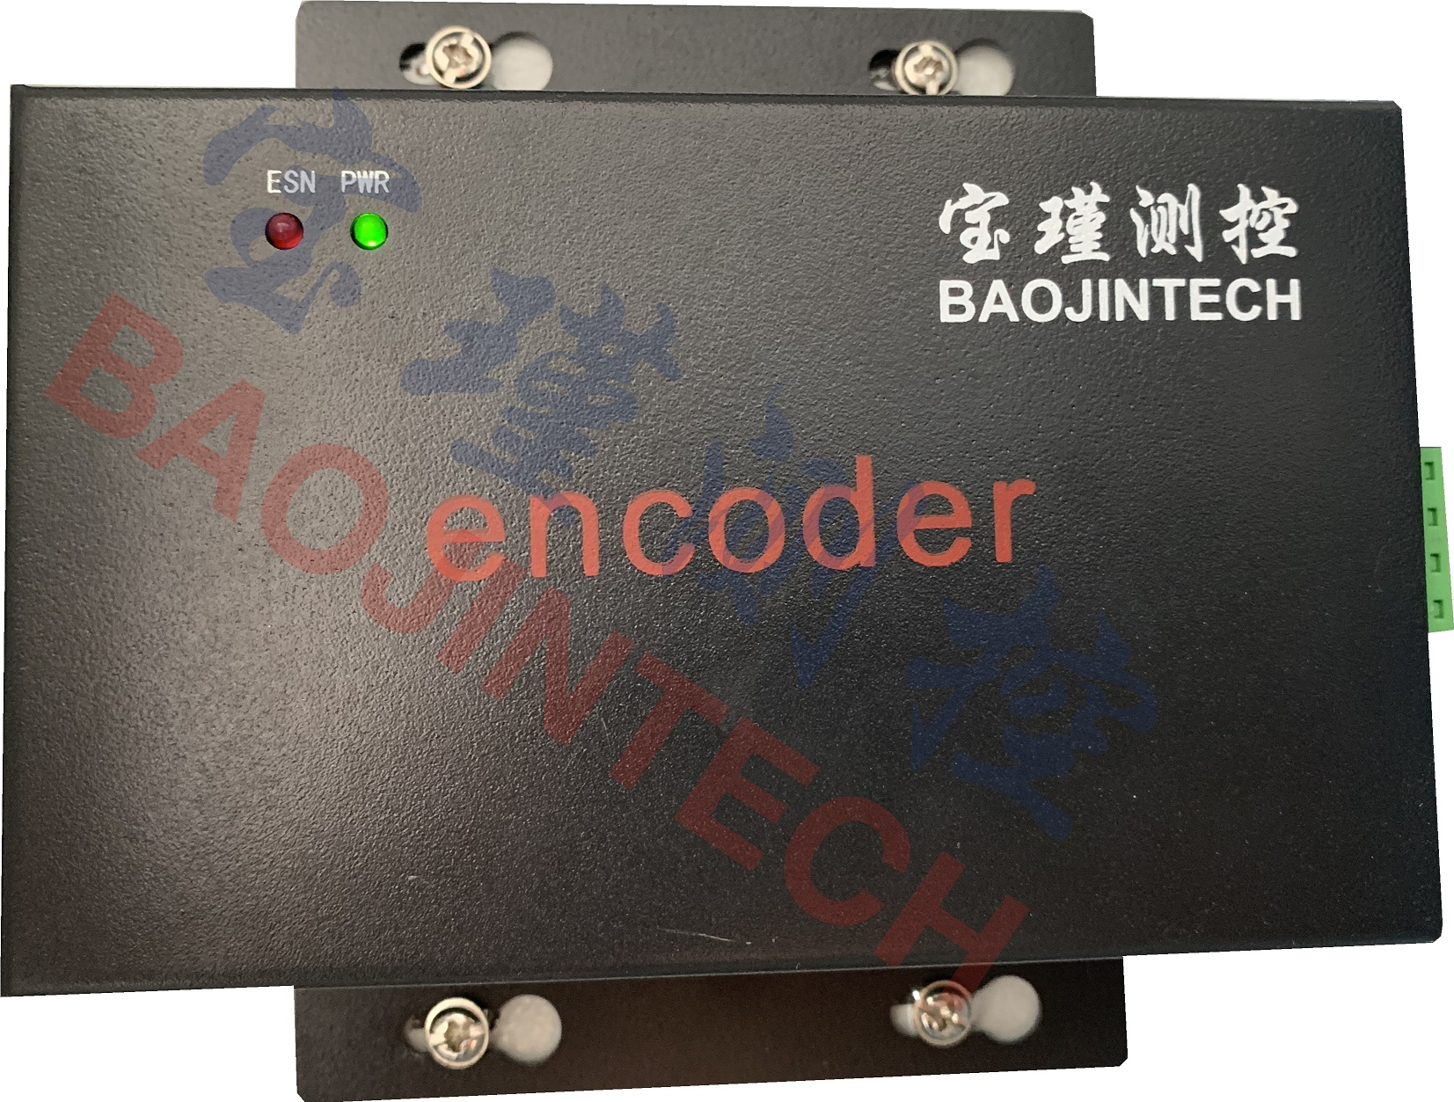

地面部分

4、信号采集器
技术参数：
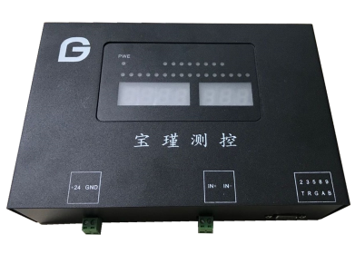
输出接口：RS232/485；（可通过通讯转换成现场所需要的任意通讯协议）
适应速度：≤200M/min；
显示精度：2mm；
具有自检功能，通过通信接口，可输出：自动诊断结果、自身工作状态、可提供维护参考信息，以及现场信噪比及信号强度等信息；

*注：段式格雷码尺为电子磁尺第三代升级产品。

